OTRAS FUNCIONES FINANCIERAS
Agrega una nueva hoja y cambia el nombre a DB y realiza el siguiente ejercicio  Usa la función DB | 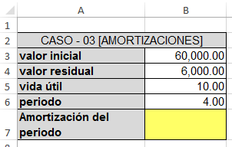
Agrega una nueva hoja y cambia el nombre a DDB y realiza el siguiente ejercicio  Usa la función DDB | 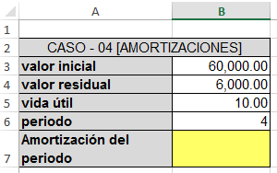
Agrega una nueva hoja y cambia el nombre a CUPON.DIAS y realiza el siguiente ejercicio  Usa la función CUPON.DIAS | 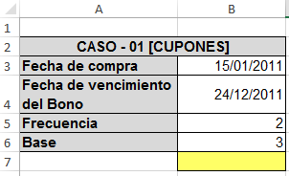
Agrega una nueva hoja y cambia el nombre a CUPON.DIAS.L1 y realiza el siguiente ejercicio  Usa la función CUPON.DIAS.L1 | 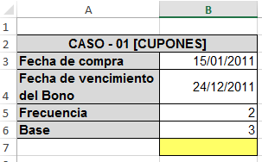
Agrega una nueva hoja y cambia el nombre a CUPON.DIAS.L2 y realiza el siguiente ejercicio  Usa la función CUPON.DIAS.L2 | 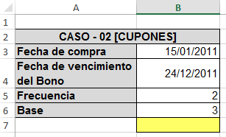
Agrega una nueva hoja y cambia el nombre a CUPON.DIAS.L1 y realiza el siguiente ejercicio  Usa la función CUPON.FECHA.L1 | 